Guía de trabajo autónomo (plantilla)
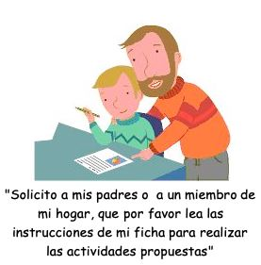
El trabajo autónomo es la capacidad de realizar tareas por nosotros mismos, sin necesidad de que nuestros/as docentes estén presentes.
Centro Educativo: ____________________
Educador/a: _________________________
Nivel: Sexto año
Asignatura: Artes Industriales
- Me preparo para hacer la guía
Pautas que debo verificar antes de iniciar mi trabajo.
Materiales o recursos que voy a necesitar | Para este trabajo debo contar con los siguientes materiales:  - Materiales generales como cuaderno, borrador, lápiz o lápices de color, etc.  - Papel blanco, fotografías, entre otros.
Condiciones que debe tener el lugar donde voy a trabajar | - Debo ubicarme en un lugar en el cual me sienta cómodo/a y que sea ventilado.  - Debo contar con buena iluminación (si es natural es mejor).  - Trato de que el ruido ambiente no distraiga mi concentración en este proceso.  - Tomo en cuenta las medidas y la situación de emergencia sanitaria que enfrenta nuestro país.  - En la casa de habitación, un lugar adecuado para escribir lo que se le indica.
Tiempo en que se espera que realice la guía | Requiero al menos de una hora para realizar las actividades de la guía.
2.Voy a recordar lo aprendido en clase.
Indicaciones | - Realizo las actividades con ayuda de un encargado o familiar.  - Investigo cuales son los reglamentos para la organización efectiva de las tareas.
Actividad  Preguntas para reflexionar y responder | - Reflexiono sobre la importancia de la utilización de reglamentos para la organización efectiva de las tareas (a nivel personal, en casa, la comunidad).  - Pienso, por qué es importante organizarse(a nivel personal, en casa, la comunidad. Por ejemplo:  - Me pregunto lo siguiente:  - ¿Por qué es importante mantener por ejemplo tener mi habitación ordenada, el espacio de la cocina organizado, los cuadernos o implementos que se utilizan para ir a la escuela?  - ¿Qué beneficios me aporta la organización del espacio donde convivo con mi familia?  - Si tengo la posibilidad y con ayuda de mi familia, podría utilizar el siguiente recurso: https://youtu.be/UKP9KTZ9Smo
- Pongo en práctica lo aprendido en clase
Indicaciones | Estudio los beneficios que aportan la organización y el orden dentro del hogar. Contesto lo siguiente:  - ¿Por qué es importante mantener un ambiente organizado?  - Elaboro sobre una hoja de papel y utilizando materiales diversos (lápiz de escribir, marcadores, lápices de color, pinturas…) una lista de actividades que se pueden hacer en casa para mantener una correcta organización del espacio (como apoyo observo la ficha adjunta al final del documento)  - Comparto con mi familia el cartel elaborado.
Indicaciones o preguntas para auto regularse y evaluarse | Cuando finalizo las actividades, respondo a las siguientes preguntas:  - ¿Qué sabía antes de estos temas y que sé ahora?  - ¿Puedo explicar la importancia de la organización en el hogar?  - ¿Busqué las palabras desconocidas en el diccionario?

Con el trabajo autónomo voy a aprender a aprender
Reviso las acciones realizadas durante la construcción del trabajo.

Escribo una X sobre el símbolo que considero más apropiado al responder las siguientes preguntas:
¿Me siento satisfecho con el trabajo que realicé?
Explico ¿Cuál fue la parte favorita del trabajo?
¿Logre completar todas las preguntas o actividades propuestas?

Valoro lo realizado al terminar por completo el trabajo.
Escribo una X sobre el símbolo que considero más apropiado al responder las siguientes preguntas:
¿Leí mi trabajo para saber si es comprensible lo escrito o realizado?

¿Revisé mi trabajo para asegurarme si todo lo solicitado fue realizado?

¿Me siento satisfecho con el trabajo que realicé?

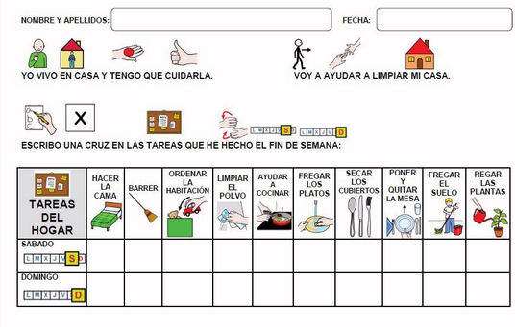

Fuente: Recuperado en el ulr: https://www.google.com/url?sa=i&url=http%3A%2F%2Fwww3.gobiernodecanarias.org%2Fmedusa%2Fedublogs%2Fceiplaverdellada%2F2015%2F10%2F22%2Ftareas-que-el-ninoa-puede-realizar-en-casa%2F&psig=AOvVaw30AsrnKKT8VWJIdaFs14G8&ust=1585414720109000&source=images&cd=vfe&ved=0CAIQjRxqFwoTCKCliJ-Qu-gCFQAAAAAdAAAAABAD

Revisión de contenidos y mediación pedagógica en colaboración con la Bach. Lidia Villalobos Solano. Docente de Artes Industriales.

